МГТУ имени Баумана

Факультет «Информатика и Системы управления»

Кафедра «Автоматизированные системы обработки информации и управления»

Дисциплина «Электроника»

Отчет по лабораторной работе №2

по теме: «Усилители аналоговых сигналов»

Вариант 16.

Выполнил: Преподаватель:

Студент группы ИУ5-45Б Белодедов М. В.

Яковицкий Станислав

Москва, 2020г.

1. Условие:

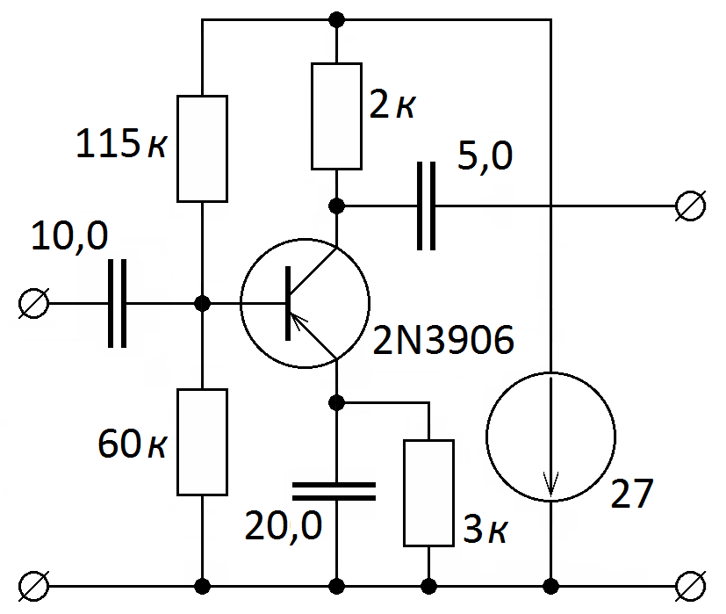

Cоберем схему в программе Proteus:

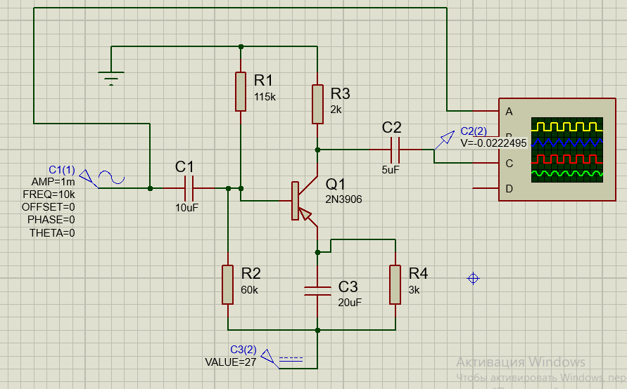

При помощи осциллографа убедимся, что усилитель правильно работает: 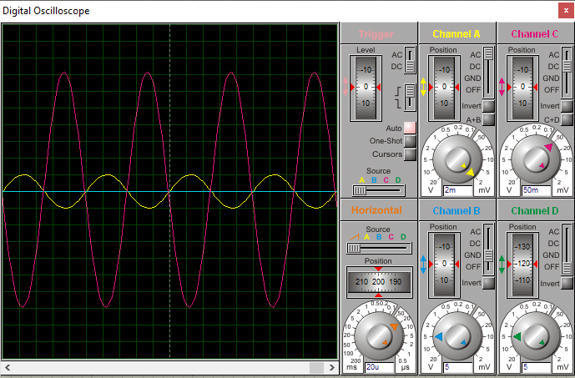

При входном напряжении 2 мВ:

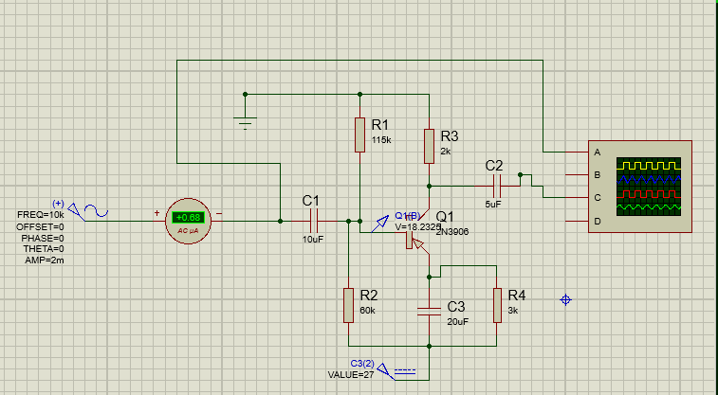



1. АЧХ усилителя при Uвх = 1мВ

|  |  |
| --- | --- |
| f, Гц | U,мВ |
| 10 | 8,12048 |
| 12,58925 | 10,0164 |
| 15,84893 | 11,9488 |
| 19,95262 | 13,9049 |
| 25,11886 | 15,8758 |
| 31,62278 | 17,8555 |
| 39,81072 | 19,8397 |
| 50,11872 | 21,825 |
| 63,09573 | 23,8084 |
| 79,43282 | 25,7863 |
| 100 | 27,754 |
| 125,8925 | 29,7049 |
| 158,4893 | 31,6293 |
| 199,5262 | 33,5127 |
| 251,1886 | 35,3344 |
| 316,2278 | 37,0663 |
| 398,1072 | 38,6727 |
| 501,1872 | 40,114 |
| 630,9573 | 41,3537 |
| 794,3282 | 42,369 |
| 1000 | 43,1582 |
| 1258,925 | 43,7417 |
| 1584,893 | 44,1549 |
| 1995,262 | 44,4373 |
| 2511,886 | 44,6255 |
| 3162,278 | 44,7486 |
| 3981,072 | 44,828 |
| 5011,872 | 44,8789 |
| 6309,573 | 44,9114 |
| 7943,282 | 44,9319 |
| 10000 | 44,945 |
| 12589,25 | 44,9532 |
| 15848,93 | 44,9584 |
| 19952,62 | 44,9617 |
| 25118,86 | 44,9637 |
| 31622,78 | 44,9649 |
| 39810,72 | 44,9656 |
| 50118,72 | 44,966 |
| 63095,73 | 44,966 |
| 79432,82 | 44,9657 |
| 100000 | 44,9651 |
| 125892,5 | 44,964 |
| 158489,3 | 44,9622 |
| 199526,2 | 44,9592 |
| 251188,6 | 44,9545 |
| 316227,8 | 44,9471 |
| 398107,2 | 44,9353 |
| 501187,2 | 44,9166 |
| 630957,3 | 44,8872 |
| 794328,2 | 44,841 |
| 1000000 | 44,7688 |
| 1258925 | 44,6567 |
| 1584893 | 44,4847 |
| 1995262 | 44,2254 |
| 2511886 | 43,8436 |
| 3162278 | 43,2996 |
| 3981072 | 42,5562 |
| 5011872 | 41,5886 |
| 6309573 | 40,3926 |
| 7943282 | 38,9863 |
| 10000000 | 37,4025 |
| 12589254 | 35,6789 |
| 15848932 | 33,8491 |
| 19952623 | 31,9377 |
| 25118864 | 29,9591 |
| 31622777 | 27,9168 |
| 39810717 | 25,8037 |
| 50118723 | 23,6022 |
| 63095734 | 21,2843 |
| 79432823 | 18,8146 |
| 1E+08 | 16,1557 |

*На частоте 1,00Е+7 Гц коэффициент усиления принимает значение 44,9 дБ.*

$$\frac{44,9}{20}=2,245$$

$${K_{U}=10}^{2,245}=175,79$$

Измеренные и рассчитанные значения примерно совпадают

Рассчитанные и измеренные значения приблизительно совпадают.

1. Нахождение полос пропускания усилителя:

От максимального значения К, дБ отнимем 3 и найдем верхнюю и нижнею полосы пропускания.

Нижняя полоса пропускания fн = 720,325 Гц

Верхняя полоса пропускания fв = 4609200 Гц

Таким образом, полоса пропускания находится в диапазоне частот от 720,325 Гц до 4609200 Гц.

1. Измерение входного сопротивления

$$f_{0}=\sqrt{f_{н}f_{в}}=57,621 кГц$$

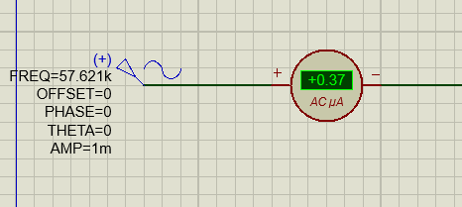

$$R_{f_{0}}= \frac{1 мВ}{0,37 мкА}≈2,702 кОм$$

$$f_{н}^{'}=\sqrt{f_{0}f_{н}}=6,442 кГц$$

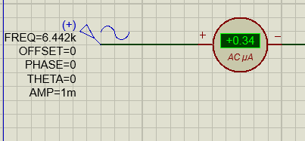

$$R_{f_{н}^{'}}=\frac{1мВ}{0,34 мкА}≈2,941 кОм$$

$$f_{в}^{'}=\sqrt{f_{0}f_{в}}=515,351 кГц$$

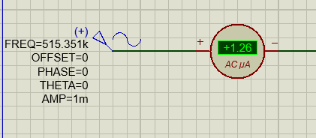

$$R_{f_{в}^{'}}=\frac{1 мВ}{1,26 мкА}=0,794 кОм$$

|  |  |  |  |
| --- | --- | --- | --- |
| $$f, кГц$$ | Uвх, мВ | I1, мкА |  |
|  | 1 | 0,37 | $$2,702$$ |
| $$6,442$$ | 1 | 0,34 | $$2,941$$ |
| $$515,351$$ | 1 | 1,26 | $$0,794$$ |

1. Нахождение передаточной характеристики

|  |  |
| --- | --- |
| Uвх, мВ | Uвых, мВ |
| 5 | 625 |
| 10 | 1240 |
| 15 | 1820 |
| 20 | 2380 |
| 25 | 2900 |
| 30 | 3420 |
| 35 | 3880 |
| 50 | 5000 |
| 70 | 6070 |
| 75 | 6300 |
| 80 | 6500 |
| 85 | 6640 |
| 90 | 6740 |
| 100 | 6940 |

1. График передаточной характеристики и определённое по нему максимального значения входного напряжения.

Максимальное значение входного напряжения, при котором передаточная характеристика остается линейной: 𝑈вх=30 мВ

1. Расчет значений выходного сопротивления

$$f_{0}=\sqrt{f_{н}f_{в}}=57,621 кГц$$

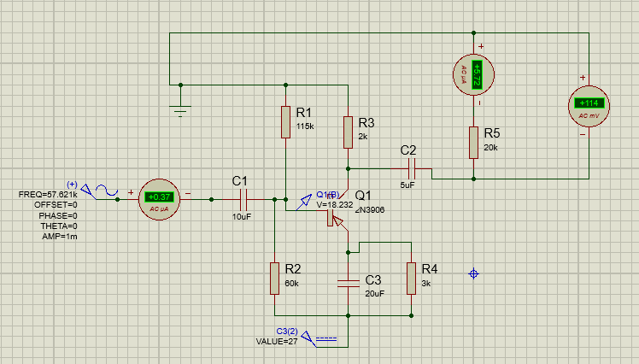

$$R_{f_{0}}= \frac{-\left(114-125\right) мВ}{5,72 мкА}=192,307 кОм$$

$$f_{н}^{'}=\sqrt{f_{0}f_{н}}=6,442 кГц$$

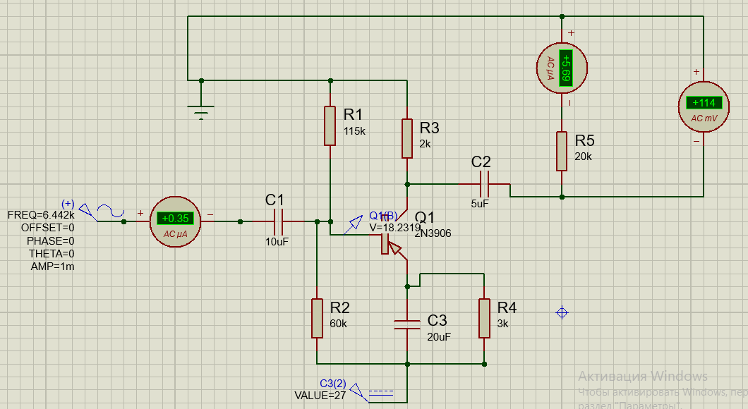

$$R_{f_{н}^{'}}=\frac{-\left(114-125\right) мВ}{5,69 мкА}=193,321 кОм$$

$f_{в}^{'}=\sqrt{f_{0}f_{в}}=515,351 кГц$ 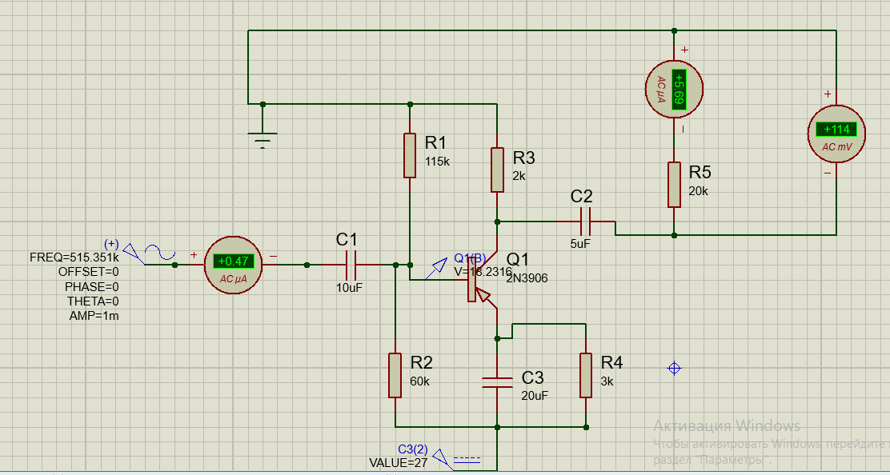

$$R_{f_{в}^{'}}=\frac{-\left(114-125\right) мВ}{5,69 мкА}=193,321 кОм$$

|  |  |  |  |  |  |  |  |  |  |
| --- | --- | --- | --- | --- | --- | --- | --- | --- | --- |
| $$f, кГц$$ | R1,кОм | R2,кОм | R3,кОм | R4,кОм | I1,мкA | I2,мкA | Uвх,мВ | Uвых,мВ | $$R_{вых},кОм$$ |
| $$57,621$$ | 115 | 60 | 2 | 3 | 0,37 | 5,72 | 1 | 125 | $$192,307$$ |
| $$6,442$$ | 115 | 60 | 2 | 3 | 0,35 | 5,69 | 1 | 114 | $$193,321$$ |
| $$515,351$$ | 115 | 60 | 2 | 3 | 0,47 | 5,69 | 1 | 114 | $$193,321$$ |

Рассчитанные значения выходного сопротивления приблизительно равны.